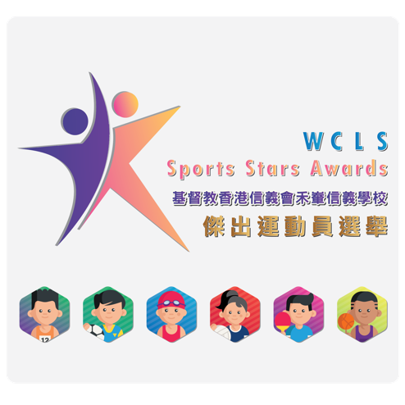
基督教香港信義會禾輋信義學校
2021-2022年度傑出運動員選舉

為鼓勵參與體育校隊的同學訂立目標、追求卓越，本年度將舉行「傑出運動員選舉」。得獎的「優秀運動員」（約20名）、「傑出運動員」(4名)、「最傑出運動員」(1名)。成績表上除可獲記優點外，亦獲推薦參與本校舉辦的精英運動員培訓營，與專業運動員進行交流及學習。表現最出眾的一位將獲校長頒授「最傑出運動員」榮譽獎座，備受讚揚。
甲、參選資格：
本年度有份參與體育的校隊，包括：田徑隊、足球隊、籃球隊、排球隊、乒乓球校隊、游泳隊、武術隊及花式跳繩隊的成員。
乙、 評分標準：
1. 平日訓練的出席率 (包括網上訓練)
2. 接受訓練時的學習態度，包括：投入感、合作性、領悟力
3. 校隊負責老師或教練指定繳交的功課
4. 早上體能訓練時參與的表現 (額外分數)
5. 校內外比賽的參與度 (額外分數)
6. 學界比賽的成績 (額外分數)
丙、參加辦法：
1. 於學校網頁「多元發展」/「周一至五興趣班、校隊及拔尖組別」下載
「傑出運動員選舉」提名表格
2. 同學需於10月至5月期間自行填寫提名表格(手寫或電腦打字均可)
3. 提交表格日期：二零二二年五月十六日(一) 下午12:30或之前
將已填妥的提名表格交給校隊的負責老師
丁、甄選方式：
1. 校隊負責老師及教練會根據學生的表現於提名表格內評分，每組各選出四位同學(優秀運動員)，並競逐傑出運動員(共四名)及最傑出運動員獎(一名)。
2. 評選員：優秀運動員(校隊負責老師、教練、吳麗圓主任)
傑出運動員、最傑出運動員獎(校長及副校長)
3. 獎項：可獲記優點，並免費參加精英運動員培訓營 「最傑出運動員」可獲榮譽獎座
基督教香港信義會禾輋信義學校
2021-2022年度傑出運動員選舉提名表格
參加者需於2021年10月至2022年5月期間自行填寫提名表格(手寫或電腦打字均可)
每位參加只需填寫一份表格，並交給其中一位負責老師
提交表格日期：16-5-2022(一)下午12:30或之前，將提名表格交給校隊的負責老師
甲、個人資料
姓名： ______________ 班別：___________ ( ) 性別：男/女 年齡：______
所屬校隊(負責老師)：(請圈出，可選多於一項)
田徑隊(鄭美如老師) / 足球隊(周煒權老師) / 籃球隊(李志遠主任) /
排球隊(梁敬淙老師/曹頴芝老師) / 乒乓球校隊(周煒權老師) / 游泳隊(吳麗圓主任) / 武術隊(陳頌天教練) 及 花式跳繩隊 (胡浩軒教練)

(一)學生自行填寫
評 核 項 目 |  | 2021-2022年度的表現
1 | 操行等第(20%) | 評估一 ( A/B )  評估二 ( A/B ) 請圈出
2 | 校隊訓練請假次數(20%) | 1._____________ 隊 ( ) 次  2._____________ 隊 ( ) 次  3._____________ 隊 ( ) 次
3 | 校隊負責老師或教練指定繳交的功課 (30%)
4 | 參與早上體能訓練的次數(10%)(額外分數) | ( ) 次
5 | 參與校內體育活動、比賽及成績(10%) (額外分數)
6 | 參與校外體育活動、比賽及成績  (校外獲獎或推薦項目)  (須註明是屬那個類別，例如：國際性/全港性/  地區性/校際)  (20%) (額外分數)
7 | 學界比賽的成績(獲獎項目)  (30%) (額外分數)
(所填報一切資料屬實，請預備證明文件以作查核之用)
如表格不敷應用，請另紙書寫。

(二)負責校隊老師、教練填寫：
學習態度評核 |  | A(10) | B(8) | C(6) | D(4) | E(2) | 備註
1 | 投入感(10%)
2 | 合作性(10%)
3 | 領悟力(10%)

總分：______/100

每組最多選出4名優秀運動員，以競逐「傑出運動員」、「最傑出運動員」榮譽獎
(三) 教練評語(入選優秀運動員才需填寫)

本人現推薦____________( 班)參與本年度傑出運動員選舉，以下是對
入選學員的評語及建議：

1. | 表現較佳之處

2. | 有待改進之處及改進的建議

3. | 其他

教練簽署：____________________ 日期：_______________

由教練填寫，並證明參選者所填報一切資料屬實。

